### **Write Up COMPFEST 11**

### **Artilery x Siapa ya?**



**Hasan Lian**

**Hendro Junawarko**

**Rexy Fahrezi**

**Gayu Gumelar**

Universitas Teknokrat Indonesia

# Forensic

## Cable News Network

### Cara Pengerjaan

Diberikan sebuah file image



Lakukan analisis dengan Stegsolve,

### 

### Flag

COMPFEST11{preprocessing_convolutional_neural_network_yeay}

## File Separation

### Cara Pengerjaan

Diberikan file zip, lakukan extract

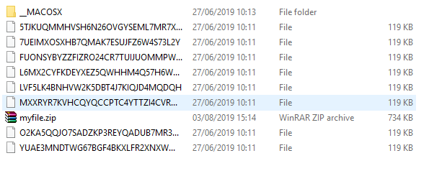

Analisis dengan hex editor

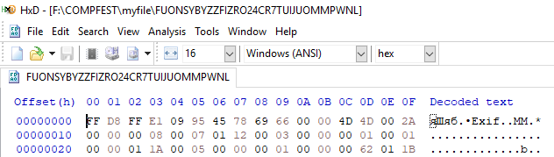

Dan mendapatkan clue exif yang berarti ini file image, yang di pecah kedalam beberapa bagian. Kami rename dari file 1 sampai 8, kemudian kami cat dan exiftool

### Flag

COMFPEST11{l1TTL3_t1R3D_hUH_9e153ed8}

# 

## Encang Maman Belajar Ngoding

### Cara Pengerjaan

Diberikan sebuah file pesan 1 dan 2. dengan clue

Pesan1 UTF-16 dan Pesan2 UTF-32. Dengan bantuan mastah dan rekan team, kami mencoba convert kedua file tersebut ke UTF-8 serta strings

### Flag

COMPFEST11{p14Y1n6_wITH_un1C0D3_uWu}

# Web

## Super-Secure-Filter

### Cara Pengerjaan

pertama kami coba menginputkan sesuai yang diperintahkan disitu, ternyata yang muncul adalah sesuai dengan kalimatnya, ketika diinputkan {{ mammals }} maka akan terlihat gambar hewan mamalia,dll

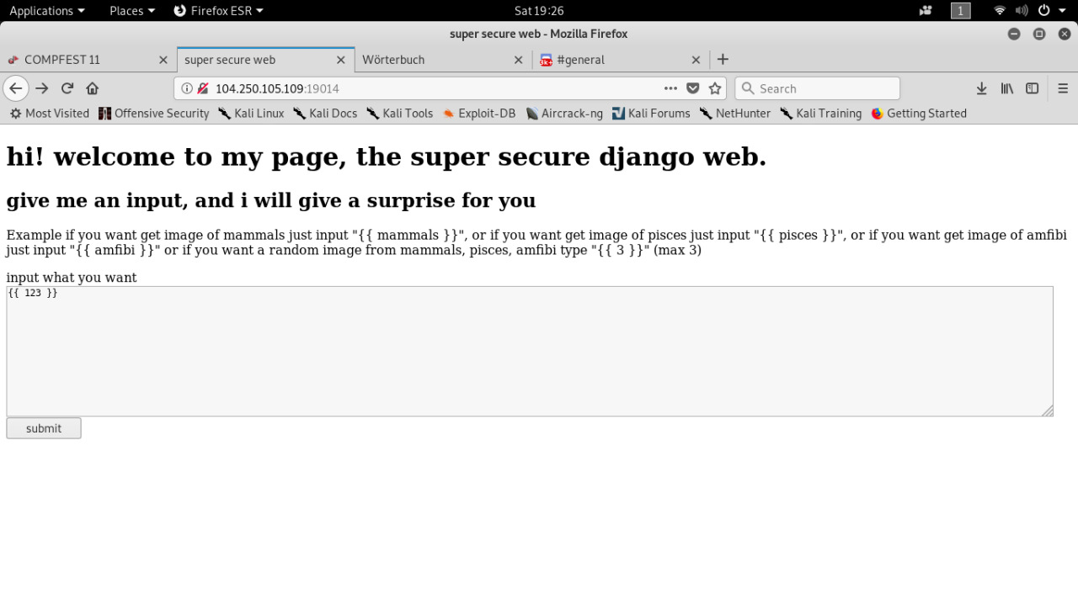

lalu kami coba input angka selain angka 3

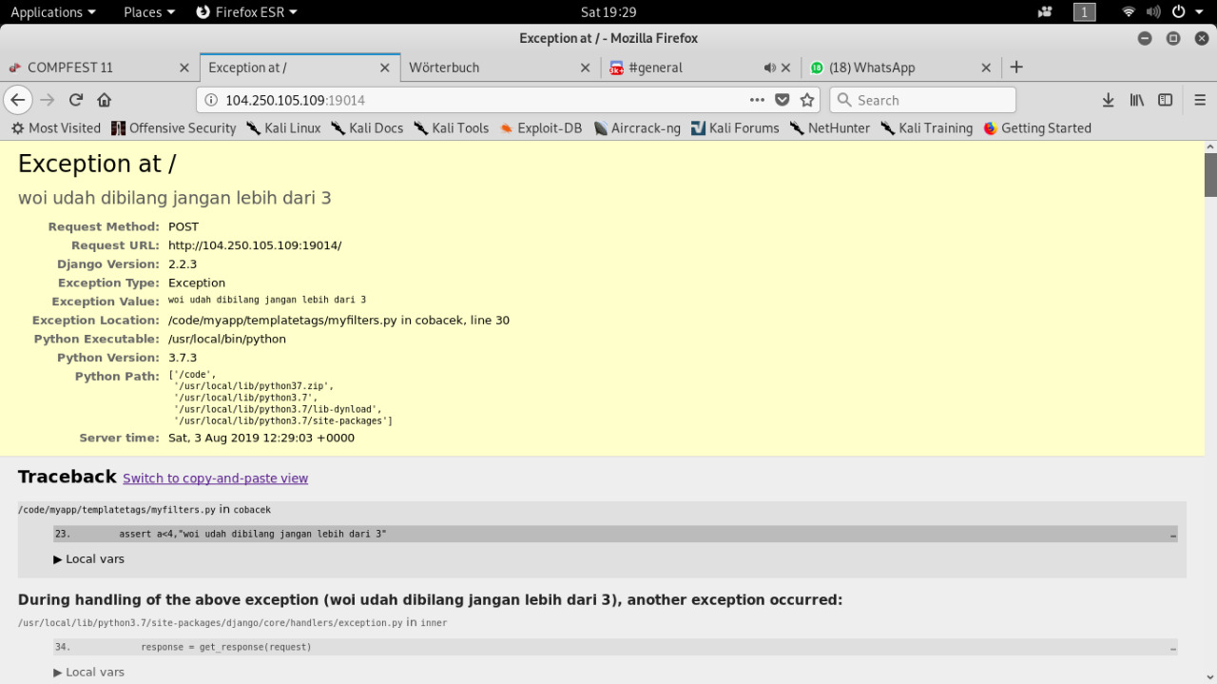

dan ternyata muncul error pada halaman django, dan mentrigger fungsi assert a<4

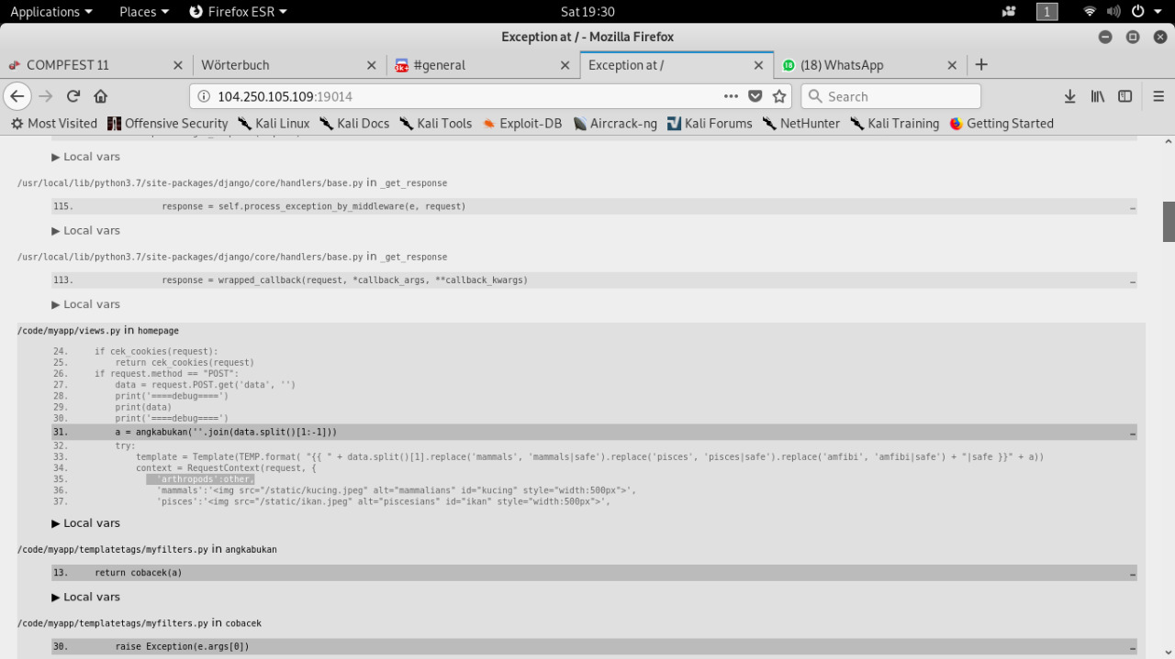

lalu saat di lihat dengan seksama, ternyata ada sesuatu yang janggal pada variable context. yaitu arthropods

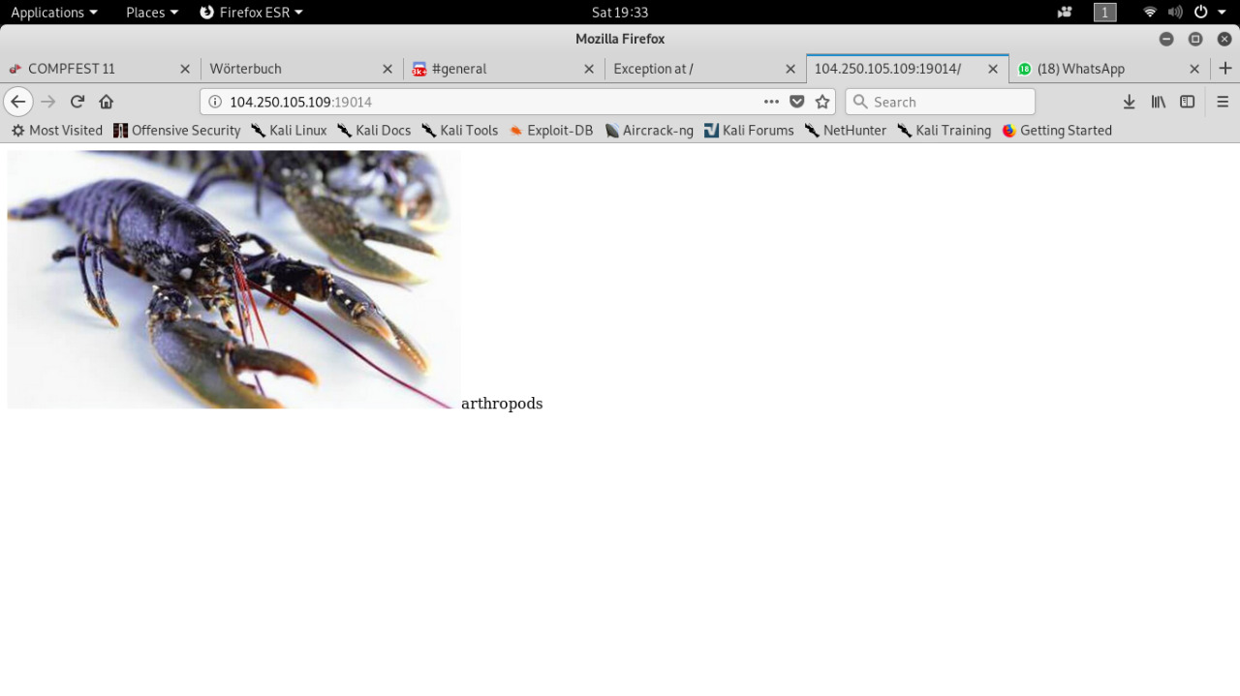

ketika kami inputkan {{ arthropods }} benar saja, sebuah gambar muncul, tetapi keyword arthropods tidak tertera pada awal halaman seperti yang lainnya

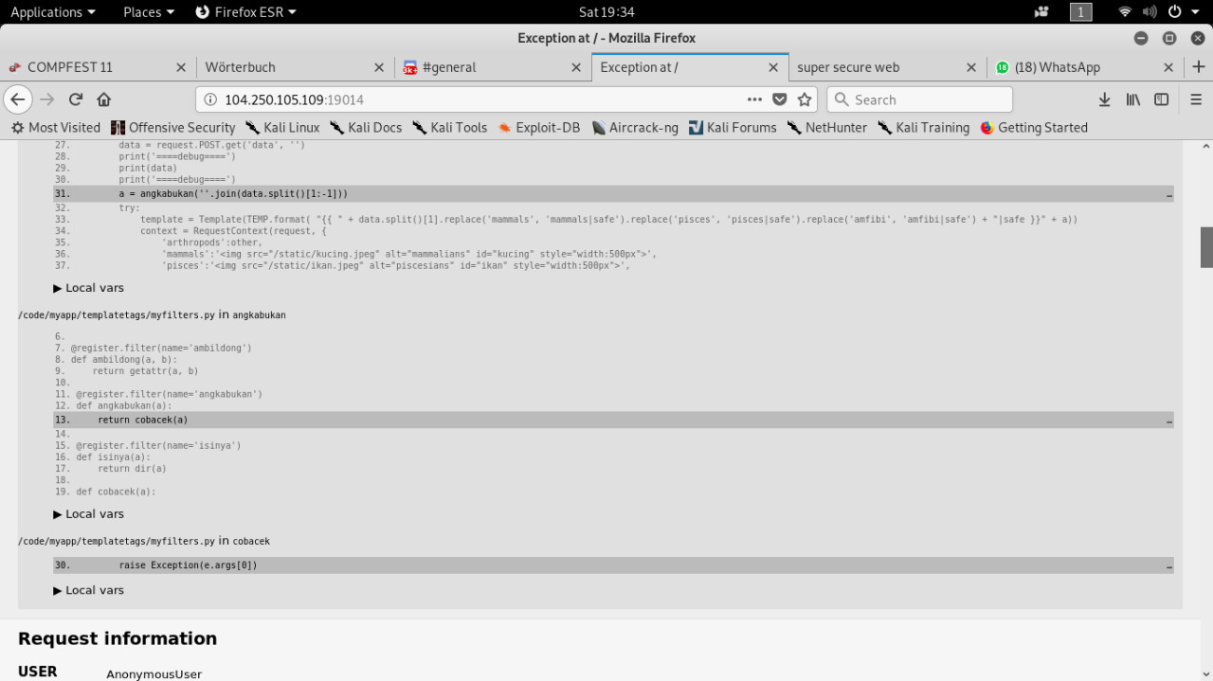

lalu kami check lagi ternyata ada beberapa fungsi custom filter di myfilters.py

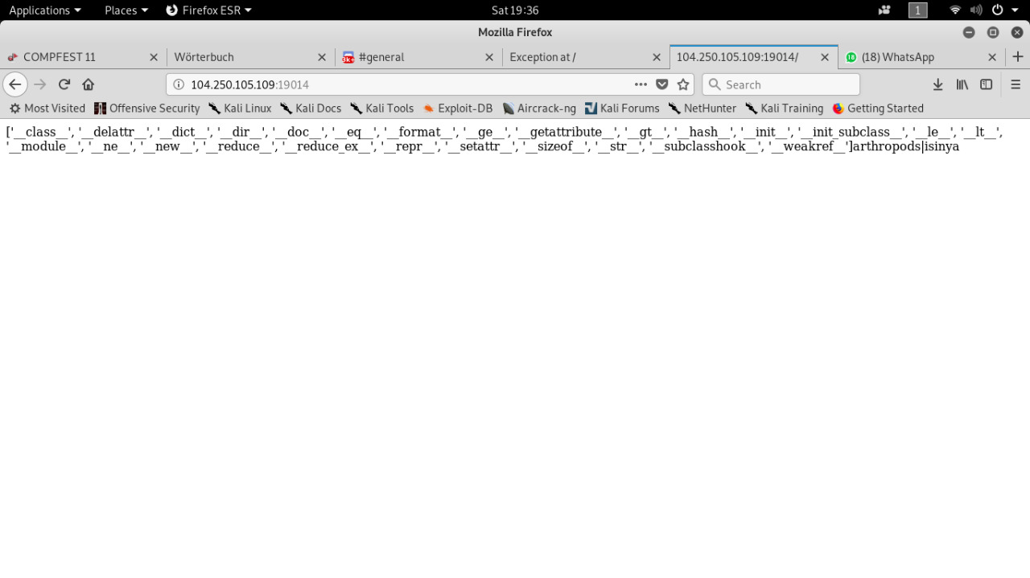

lalu kami coba inputkan {{ arthropods|isinya }} dan benar saja, munculah beberapa atribut dari arthropods.

lalu kami menginputkan attributnya 1 per 1 menggunakan fungsi ambildong , dan ternyata didapatkan flagnya pada attribut _doc_ , dengan input {{ arthropods|ambildong:"_doc_"}}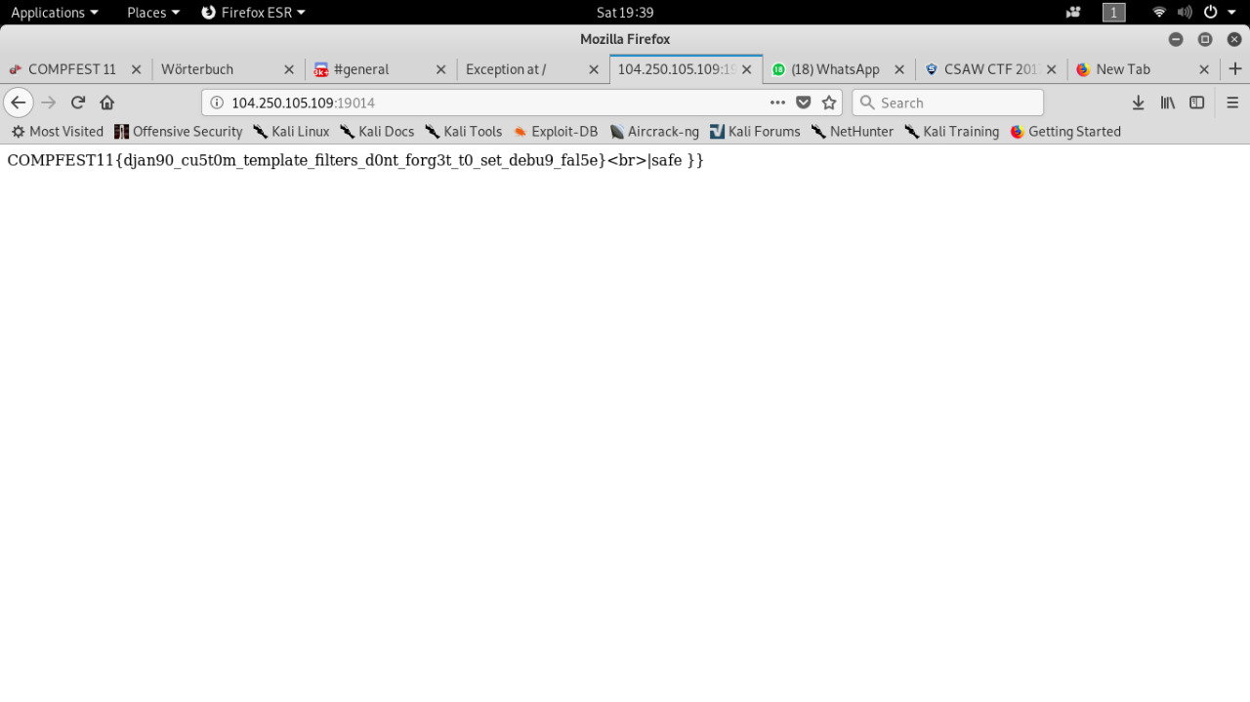

### Flag

COMPFEST11{djan90_cu5t0m_template_filters_d0nt_forg3t_t0_set_debu9_fal5e}